08.06.04.2020 r. Temat dnia:
Zwierzęta na świecie
- „ Tam w Afryce”- zabawa z pokazywaniem
Tam w Afryce rzeka Nil - dzieci wskazują przed sobą ręką
W niej krokodyl mały żył - dz. Robią z dłoni paszczę krokodyla
Z tatą krokodylem - kłapią „zębami” zrobionymi z dłoni
Pływał sobie Nilem - naśladują dłonią ruch płynącej ryby
I śpiewał tak: - naśladowanie dłońmi śpiewu
Tam w Aryce……
- Wykonaj zadanie.
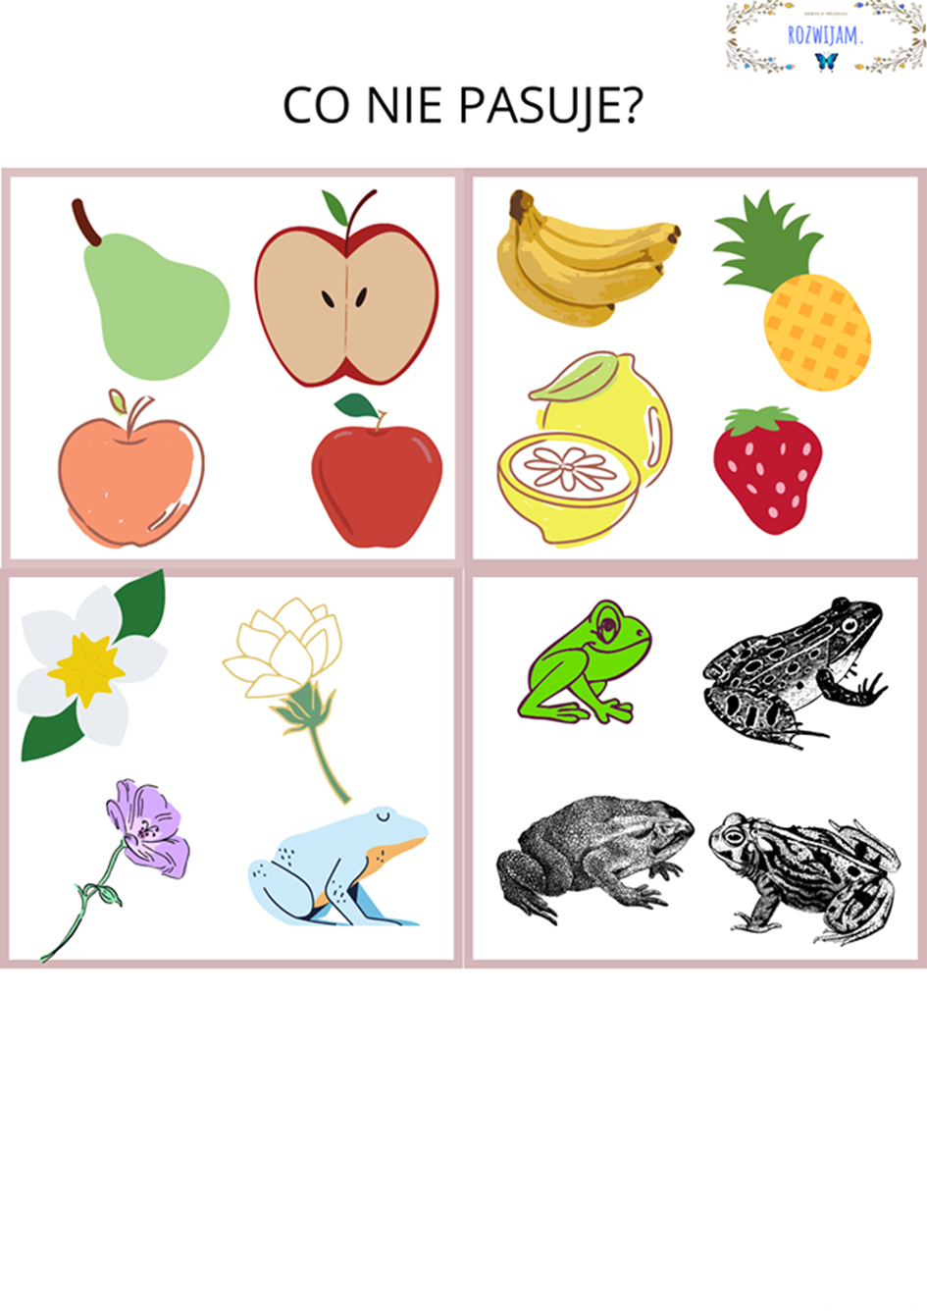
- Gdzie mieszkają zwierzęta?- obejrzyj filmy, policz zwierzątka jakie wystąpią w filmach.
- „Dżungla i jej mieszkańcy” – youtube
Podziel na sylaby i głoski ich nazwy( tukan, papugi, kameleon, goryl, tapir, orangutan)
- „ Sawanna i jej mieszkańcy”- youtube
Wymień głoski w nazwach zwierząt (gepard, antylopy, hiena, żyrafa, sęp, likaon, bawół)
- „ Pustynia i jej mieszkańcy”- youtube
Podaj pierwszą i ostatnią głoskę w nazwach zwierząt( wielbłąd, skorpion, myszoskoczek, oryks, surykatka, Fenek)
- „ Zwierzęta dla dzieci-morskie zwierzęta dla dzieci”- youtube
Ułóż tyle klocków ile sylab jest w nazwach zwierząt( płaszczka, delfin, rekin, meduza, foka, żółw, krab, ośmiornica)
- W którym filmie wystąpiło najwięcej zwierzątek?
Ułożenie zbiorów z wstążek i umieszczenie w nich klocków- zwierzątek. Porównanie wielkości zbiorów, ułożenie z klocków cyfr.
- Zabawa ruchowa- youtube-„ La Bamba-łatwy i przyjemny taniec dla dzieci”.
- Wskazanie na mapie, globusie miejsc gdzie żyją zwierzęta występujące w filmach.
- Wykonaj zadanie z KP4.29 – wykorzystanie wiadomości z obejrzanych filmów.
- Zwierzęta – praca plastyczna- ulep z plasteliny zwierzątka, które najbardziej ci się podobają.
- Przypomnienie piosenki „ Mucha w mucholocie”- youtube, zabawa ruchowa przy piosence.
- Dokończ wyrażenia
Groźny jak…
Uparty jak…
Łagodny jak…
W wodzie czuję się jak…
Powolny jak…
Łazi po płotach jak…
Głodny jak….
Mądry jak…
Przebiegły jak…
Pracowity jak…
Dumny jak…

09.06.2020r – Temat dnia :
Z wizytą w ZOO
- Wykonaj zadanie.

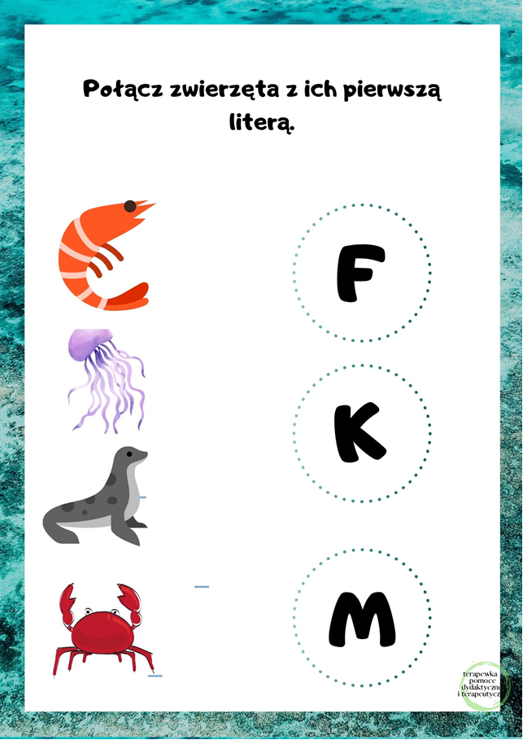
- Zabawa przy muzyce-youtube- youtube Kids- Baw się razem z nami.
- Wykonaj ćwiczenia.

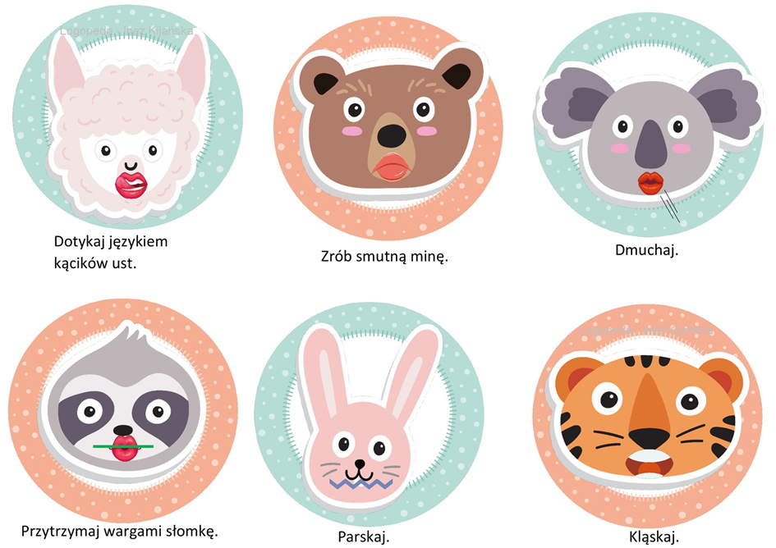

- Zbuduj z klocków ZOO, zaprojektuj zagrody dla zwierząt i umieść w nich zwierzątka- wykorzystaj te, które ulepione zostały poprzedniego dnia.

10.06.2020- Temat dnia:
Polskie zwierzęta

1.Zabawa przy piosence- youtube- DJ Miki „ Ręce do góry”
2. Wykonaj zadanie.

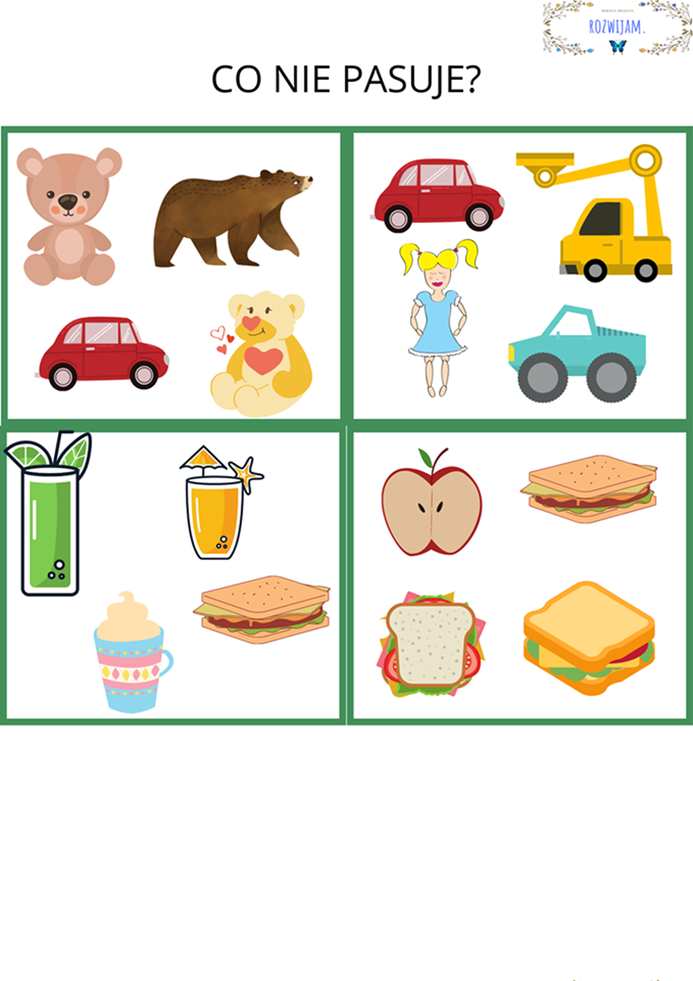
3. Park Narodowy.
Obejrzyj film – youtube-„Polskie Parki Narodowe- po co istnieją”
- co to jest park narodowy?
Symbole parków narodowych w Polsce.
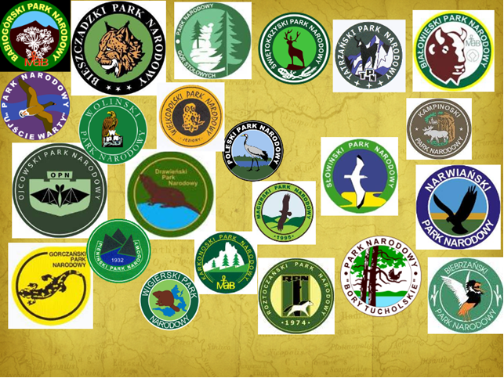
- Zachowanie się w Parku Narodowym- youtube- „Polskie Parki Narodowe- dobre maniery”
- Wykonaj zadanie- KP 4.31a
- Zabawa ruchowa przy piosence -youtube-„ Mucha w Mucholocie”
- Białowieski Park Narodowy- youtube-„Parki Narodowe w Polsce- 15.Białowieski Park Narodowy”
- jakie zwierzę mieszka w tym parku?
8. Żubr- obejrzyj film – youtube-„Żubr”
9. Wykonaj zadanie KP4.31b

12.06.2020- Temat dnia:

Zwierzęta aktywne nocą
- Zabawy ruchowe- youtube-„Zabawy ruchowe dla dzieci odcinek 1”
- Zrób to co zwierzęta- zadania.
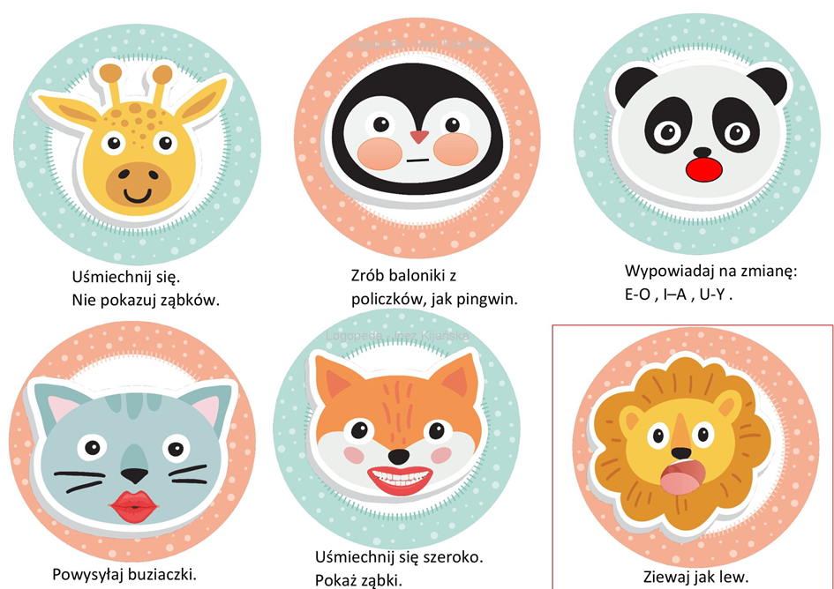

- Zwierzęta aktywne w nocy.
SOWA
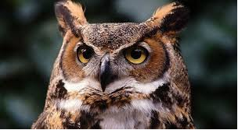
- obejrzyj film- youtube- „10 faktów o sowach”
- posłuchaj odgłosów sowy- youtube- „Sowa – odgłosy sowy”
NIETOPERZ
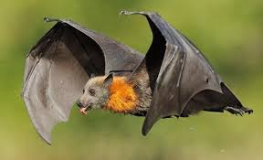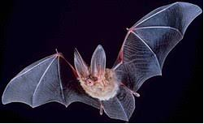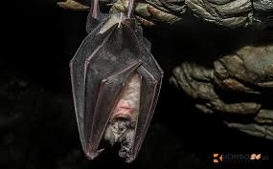
- posłuchaj odgłosów nietoperza- youtube-„ Odgłos nietoperza”
Dzięki zjawisku echolokacji mogą poruszać się w nocy. Nietoperz wysyła dźwięk , który odbija się od przeszkody i trafia do jego uszu. Może wtedy ocenić położenie przedmiotów i ominąć je.

ĆMA

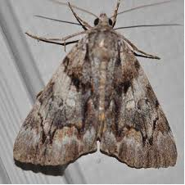
- obejrzyj film- youtube-„Motyle nocne”

- Wykonaj zadanie- KP4.32b
- Zabawa ruchowa- youtube- „Hit dziecięce przeboje- idziemy do Zoo”
- Praca plastyczna- nietoperz- origami. Obejrzyj instrukcję- youtube-„ Nietoperze z origami/prosty pomysł”
- Rozwiąż zagadki

Ten ptak dobrze widzi w nocy,
bo ma bardzo wielkie oczy.
Nocą lata i poluje
i posępnie pohukuje

Ledwie rozbłysło światło,
a już za chwilę …
lecą zewsząd do światła
te nocne motyle.

Zagadka o nietoperzu
Mieszka w jaskiniach i dziuplach.
W dzień śpi, wisząc głową w dół.
Na łowy nocą frunie,
czy wiecie co to za stwór?

